管理员表：系统的管理等权限 e_admin

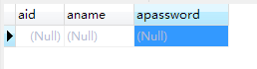

用户表：权限待定 e_user

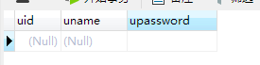

教师表：权限待定 e_teacher

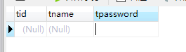

用户角色中间表：不同用户(教师管理员用户) 不同角色 e_user_role

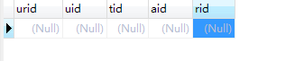

Uid用户表id ； tid教师表id ； aid管理员表id ； rid角色表id

角色表：各种用户角色 e_role

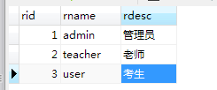

权限表：各种权限 e_permission



Pname权限名字 pdesc权限描述 type权限类型(1代表菜单，2代表按钮)

Url权限具体路径 parentId该权限所属父权限

角色权限中间表：不同角色拥有不同的权限 e_role_perm



Rid 角色id ； pid权限id

科目表：具体有哪些科目 e_subject

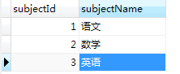

单选题表：所有的单选题 e_singleQuestions



Stitle单选题题目

Soptiona,soptionb,soptionc,soptiond单选题选项

Sanswer单选题正确答案

多选题表：所有的多选题 e_mulQuestions



Mtitle多选题题目

moptiona,moptionb,moptionc,moptiondd多选题选项

manswer多选题正确答案

判断题表：所有的判断题 e_ynQuestions



Ytitle 判断题题目

Yanswer判断题答案 0代表yes ， 1代表 no

填空题表：所有的填空题e_fillQuestions

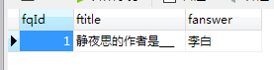

Ftitle 填空题题目

Fanswer填空题答案

简答题表：所有的简答题题目 e_answerQuestions



Atitle 简答题题目 ； Aanswer 简答题答案

试卷内容表：试卷内容的模板 e_testPaper



Tptitle 试卷的标题

Tid 出题老师的id

Tptime 考试的时间

Tpscore 试卷的分数 默认为100

Tpcontext 试卷的具体内容

subjectId 科目的id

学生考试成绩表：学生成绩 e_user_score



Uid学生的id

Tpid 试卷的id

usScore学生的成绩

Uscontent考生做完的试卷

usStatus试卷的状态 0已批改 1未批改

考试场次表：e_sessionmange

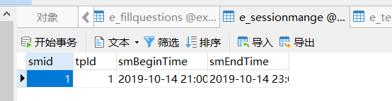

tpId 试卷的id

smBeginTime 考试开始时间

smEndTime 考试结束时间